# 河北水环境修改文档

1. **填报系统**

### J101-1

* 1. 指标16，名称修改为：有无再生水回用

去掉指标17，并修改下面指标的序号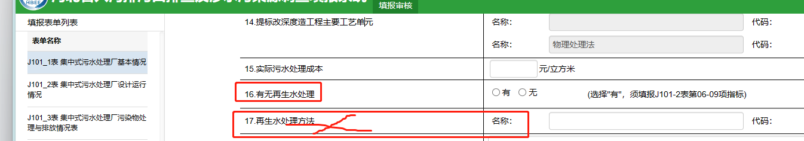

### J101-2

* 1. 吨，改为：吨水

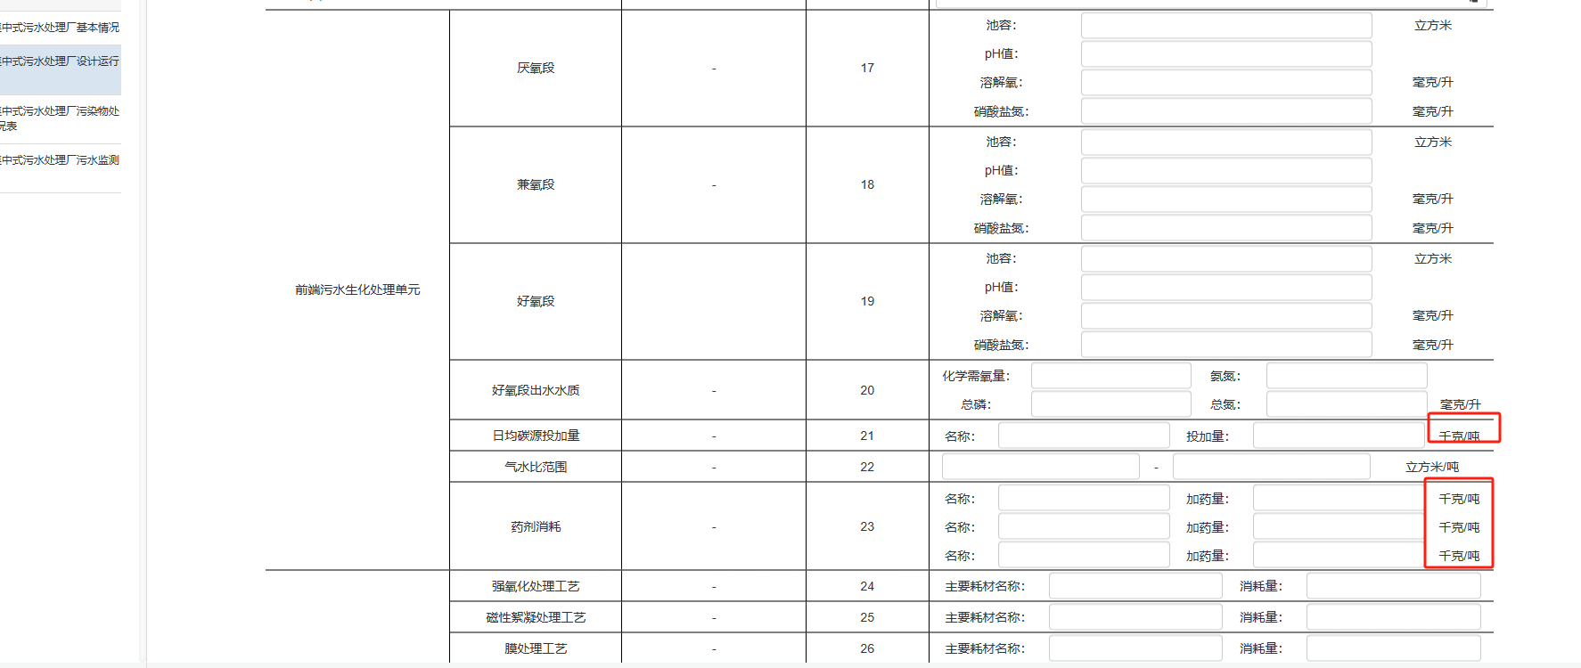

* 1. 增加红色提示语

日均碳源投加量：提示：若无日均碳源投加量，则名称填无，加药量为0

药剂消耗：提示：若无药剂消耗，则名称填无，加药量为0

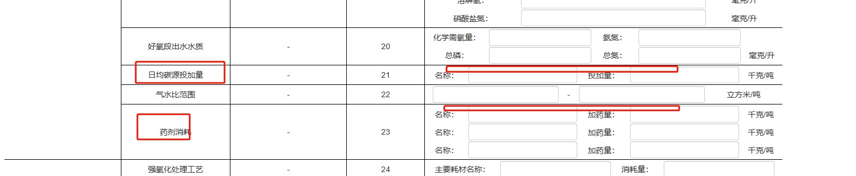

### J101-3

* 1. 增加红色文字提示：（填写整数）

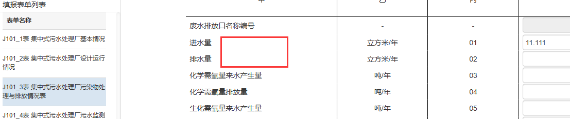

* 1. 去掉红框中的话

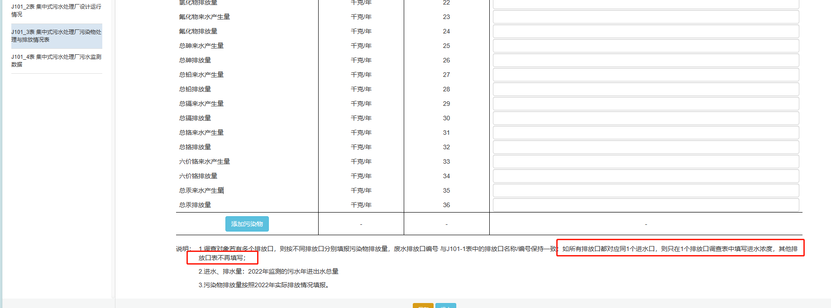

* 1. 增加红色文字提示：提示：一个进口多个排口时，注意进水量应按照对应排水量比例分摊填报。

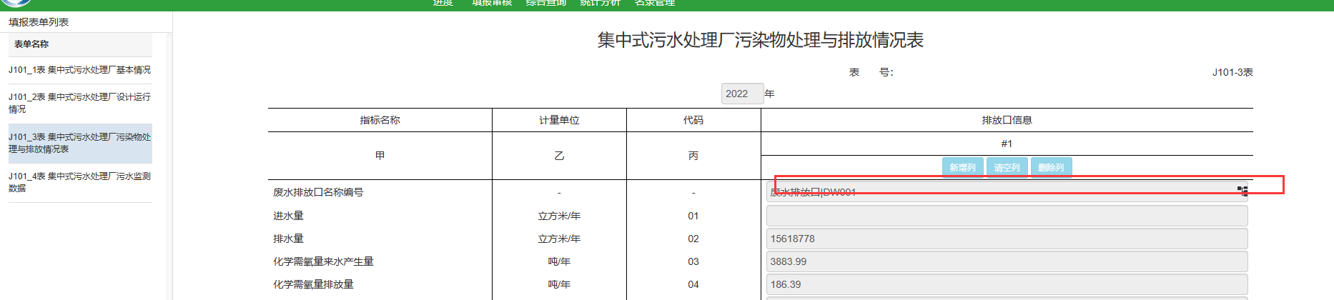

### J101-4

* 1. 增加红色文字提示：提示：一个进口多个排口时，注意进水量应按照对应排水量比例分摊填报；每列浓度应需保持一致。

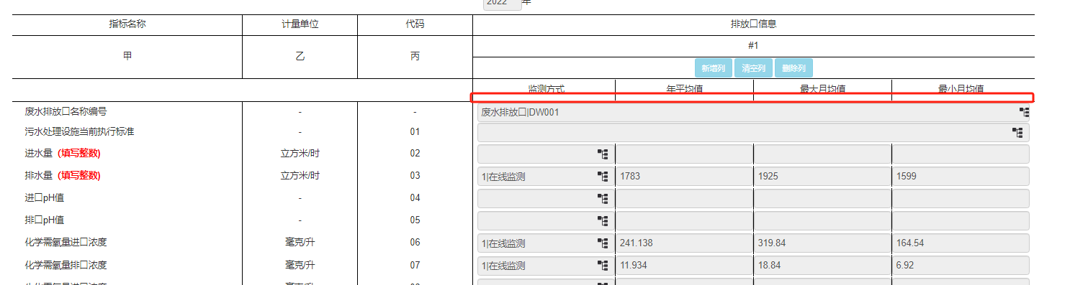

### 集中式

* 1. 按照《2.集中式污水处理厂规则2023-9-25》梳理自动审核规则
  2. 点击问题清单，页面格式是乱的

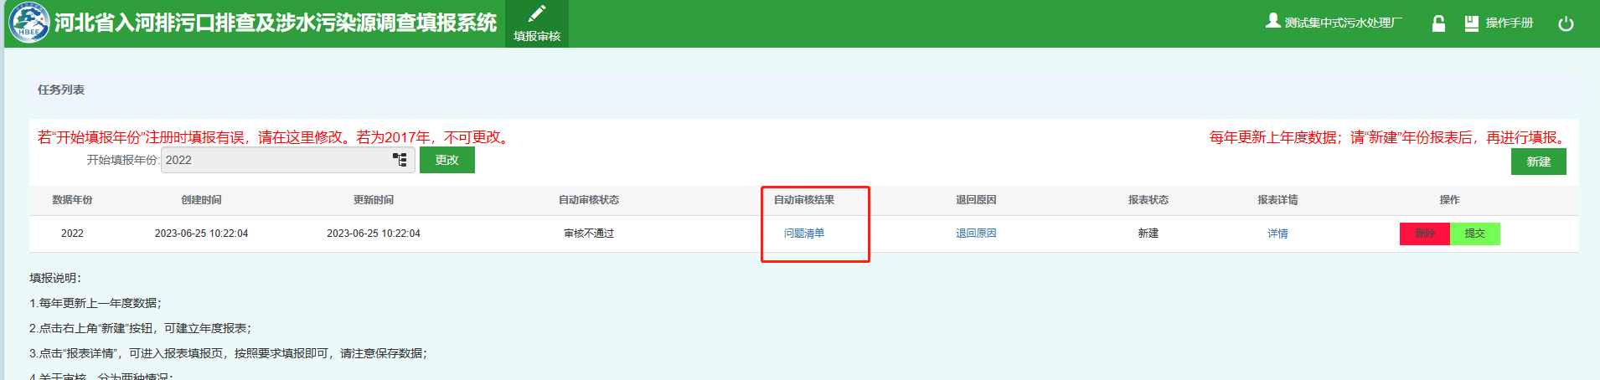

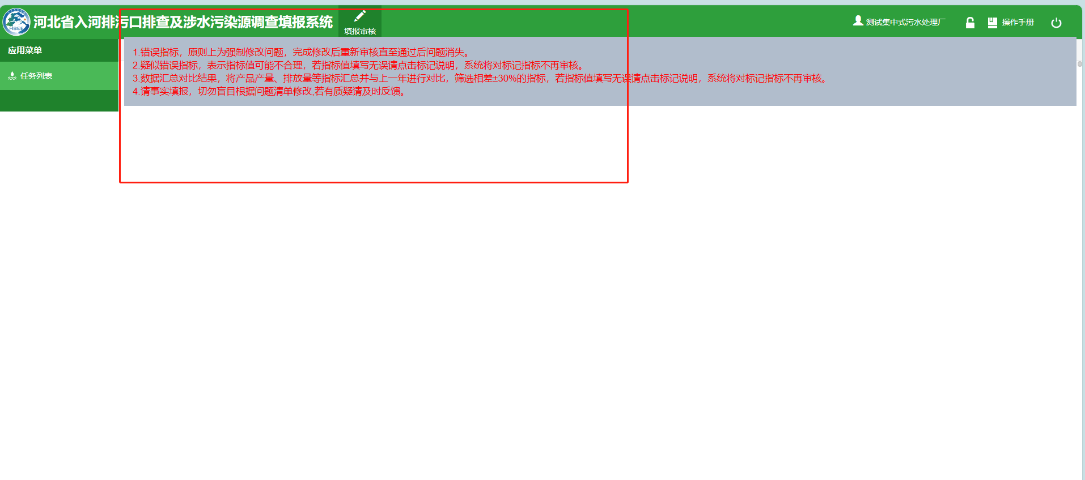

### 所有源

* 1. 工业、集中、畜禽、水产，增加“导出自动审核清单”按钮，三个sheet表

错误规则表头：市、县、企业名称、表号、表名、指标名称、计量单位、指标值、校验信息

疑似规则表头：市、县、企业名称、表号、表号、表名、指标名称、计量单位、指标值、校验信息、标记、备注

对比规则表头：市、县、企业名称、

|  |  |  |  |  |  |  |  |  |  |
| --- | --- | --- | --- | --- | --- | --- | --- | --- | --- |
| **上一年数据** | | | | | **当年数据** | | | **操作** | |
| **表号** | **表名** | **指标名称** | **计量单位** | **指标值** | **指标名称** | **计量单位** | **指标值** | **标记** | **标记说明** |

最好省市县三级都加，或者只是省级账号加也可

